**Informacja o Narodowym Instytucie Wolności – Centrum Rozwoju Społeczeństwa Obywatelskiego**

**Tekst łatwy do czytania i rozumienia**

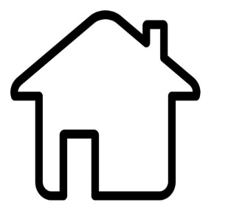

Narodowy Instytut Wolności – Centrum Rozwoju Społeczeństwa Obywatelskiego jest w Warszawie, przy ul. Jana Pawła II 12.



Jesteśmy instytucją, która pomaga organizacjom oraz ludziom, którzy chcą działać na rzecz innych.



Dajemy pieniądze organizacjom, aby mogły rozwijać się oraz realizować zadania społeczne.



Przygotowujemy szkolenia, warsztaty i spotkania, aby organizacje i osoby mogły zdobyć nowe umiejętności i wiedzę. Promujemy postawy obywatelskie i wspieramy działania społeczne poprzez nasze wydarzenia, wystawy i kampanie.

**Nasze główne programy wsparcia organizacji:**

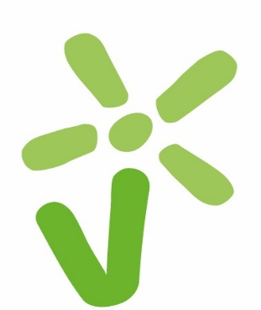

**Program Rozwoju Organizacji Obywatelskich** – to pierwszy w historii program, który pomaga organizacjom. Program daje im pieniądze, żeby były silniejsze i mogły robić więcej dobrych rzeczy dla społeczeństwa.

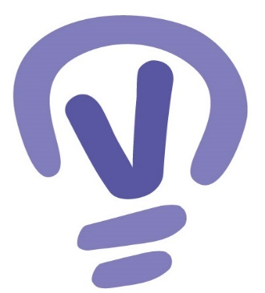

**Program Fundusz Inicjatyw Obywatelskich NOWEFIO –** wspiera projekty i działania społeczne prowadzone przez organizacje pozarządowe oraz obywateli.

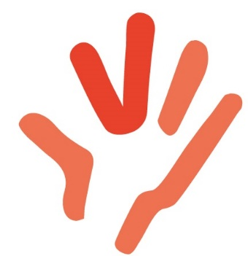**Korpus Solidarności** toprogram, który pomaga wolontariuszom i miejscu, gdzie pracują społecznie, żeby ich współpraca była trwała i udana. Program zapewnia rozwiązania, które zachęcają ludzi do stałego angażowania się w pomaganie innym.

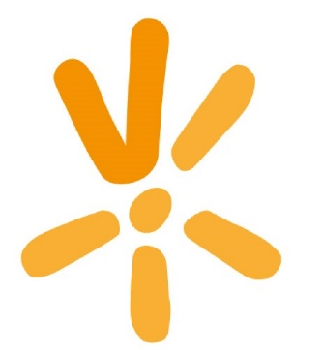

**Program Wsparcia Rozwoju Organizacji Harcerskich i Skautowych** wspiera organizacje harcerskie, które uczą młode osoby ważnych umiejętności, wartości i odpowiedzialności, by stać się lepszymi obywatelami.



**Kontakt**

**Tel.** 22 468 44 00



**Mail:** [kontakt@niw.gov.pl](mailto:kontakt@niw.gov.pl)

**Godziny pracy:**

od poniedziałku do piątku od 09.00 do 17.00.

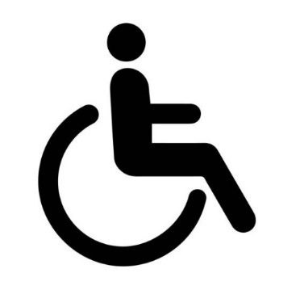

**Więcej informacji dla osób z niepełnosprawnościami:**

[**Sprawdź deklarację dostępności**](https://niw.gov.pl/deklaracja-dostepnosci/)

© European Easy-toReadLogo: Inclusion Europe. More information at <https://www.inclusioneurope.eu/easy-to-read/>